Subiecte ASDN nr.1

- Codificaţi cifrele zecimale 0,1,2,3,…,9 cu ajutorul următorului cod ponderat :
6 2 1 -2
2. a) Definiţi MULTIPLEXORUL.
b) Implementaţi funcţia f = Σ(0,3,4,8,13,14) cu un DECODIFICATOR.
3. Se dă funcţia f = Σ(0,1,5,7,9,12) + Σ_{Ф}(2,8,11,15)
a) Căte funcţii f există ?
b) Exprimaţi funcţia f în forma canonică normal conjunctivă.
c) Deduceţi expresia minimală a lui f în forma canonică normal disjunctivă.
4. Proiectaţi cu bistabilii T un numărator sincron reversibil a cărui buclă de numărare conţine numerele prime din intervalul 0-15 Auto-Corecţia şi Auto – Iniţializarea se vor realiza intr-un singur tact.
5. Proiectaţi sistemul logic secvenţial descris de organigramă :
B
I₁
A
D
C
I₁
I₂
1
0
0
1
0
1

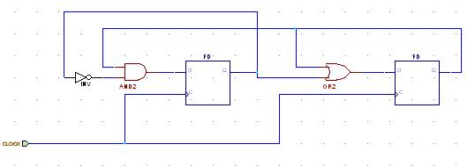
6. a) Definiţi bistabilul D şi Bistabilul JK ;
b) Realizaţi un bistabil D folosind un bistabil JK ;
c) Determinaţi graful de tranziţii al circuitului :

7. a. Construiţi funcţia MAJORITATE, cu 4 variabile, adevărată dacă 3 sau 4 variabile de intrare sunt adevărate ;
b. Implementaţi funcţia cu circuite de tip SI-NU ;
c. Cum se modifică funcţia dacă 2 sau mai multe variabile adevărate determină ca funcţia să fie adevărată ?

Subiect ASDN nr.2

- Determinaţi bazele de numeraţie posibile ale numerelor din operaţia 40/3 = 13
- Proiectaţi un dispozitiv numeric pe 4 biţi cu urmărătoarele regimuri de funcţtionare :
a) Încarcare paralelă
b) Deplasare stânga - dreapta
c) Numărare directă (count-up)
d) Reset
- Bistabilul din figură reprezintă bistabilul de tip A-B Acest bistabil are o intrare de informaţie A şi o intrare de program B. Când B = 0 acest bistabil lucrează ca un bistabil de tip D, iar cu B = 1, lucrează ca un bistabil de tip T.
Ecuaţia caracteristică este : Q_{n+1}= A⊕B•Q_{n}
Realizaţi bistabilul A-B folosind un bistabil T şi apoi un bistabil D.
CLK
B
A
Q
Q
- Implementaţi sistemul cu ieşiri multiple definit de funcţiile f₁ = Σ(2,3,10,13,15), f₂= Σ(4,5,10,13,15), f₃= Σ(8,9,10). Comparaţi rezultatul cu implementarea obţinuta în cazul îin care fiecare funcţie este minimizată şi realizată independent.
- Să se exprime funcţiile implementate în figura de mai jos prin forma canonică normal disjunctivă şi diagrama Karnaugh. Implementarea din figură este minimă ? Justificaţi.
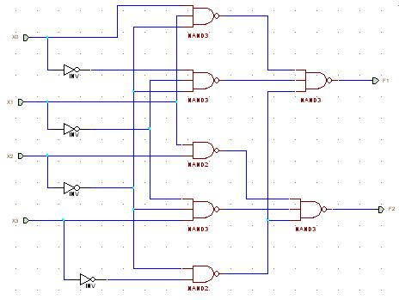
F1
F2
X₀
X₁
X₂
X₃

- Proiectaţi un numărător sincron şi direct a cărui buclă de numărare conţine numerele prime din intervalul 0 – 31.
- a) Definiţia DECODIFICATORULUI şi a MULTIPLEXORULUI ;
b) Desenaţi schema internă(cu porţi) a unui MULTIPLEXOR 1 :8.

Subiect ASDN nr.3

1. De proiectat un un bistabil cu o intrare A si o intrare B de selectie cu un bistabil T care functioneaza in felul urmator: Cand B=1 , functioneaza ca un bistabil T, cand B=0 ca un bistabil D.
2. De proiectat un numarator in codul Gray reversibil, p e 3 biti cred, cu autocorectie sincrona si autoinitializare asincrona, cu bistabili JK.
3. De facut un codificator de cod (ori ceva de genu) cu intrarea pe 5 biti si iesirea pe 3, dupa modelul:
1 2 3 1 2
3 1 2 3 1
2 3 1 2 3
4. De proiectat o structura FPGA cu multiplexoare si bistabile JK
5. Era data o functie reprezentata in diagrama Karnaugh cu variabile inglobate, si trebuia de-o facut cu un decodificator si porti logice.

Subiect ASDN nr.5 (2005)

- Se da funcţia
a. Numarul de funcţii posibile.
b. Forma canonica normala disjunctiva si forma canonica normala
conjunctiva.
c. Expresia minimizata pentru forma canonica disjunctiva si conjunctiva. Exista diferenţe între cele doua expresii? Explicaţi.

- Implementaţi sistemul de funcţii
cu PLA (cu 4 intrari si 4 iesiri). Indicaţi conexiunile facute si explicaţi modul de funcţionare.

- Proiectaţi un convertor de cod Exces 3 în cod 2421, folosind memorii ROM. Explicaţi modul de funcţionare.

- Proiectaţi cu bistabili T un numarator sincron de numere pare din intervalul [0,15]. Numaratorul va avea starea iniţiala 4, si autocorecţie sincrona.

- Proiectaţi cu bistabili D si porţi logice sistemul secvenţial sincron cu 3 intrari (I1,I2,I3) si 2 iesiri (Z1,Z2), care funcţioneaza astfel: daca intrarea I1 este activata se genereaza iesirea Z1 . Dupa activarea ambelor intrari I2 si I3 se genereaza ambele iesiri si se trece în starea urmatoare. În aceasta stare se genereaza numai iesirea Z2 si se revine în starea iniţiala. Daca intrarea I2 este neactivata se revine în starea iniţiala. Daca intrarea I3 este neactivata se genereaza iesirea Z2 si se trece în starea anterioara.

- Verificaţi daca porţile SI-NU si SAU-EXCLUSIV au completitudine funcţionala. Ce e necesar sa se poata implementa cu porţile logice care au completitudine funcţionala într-o celula logica de baza (CLB) în FPGA ?

